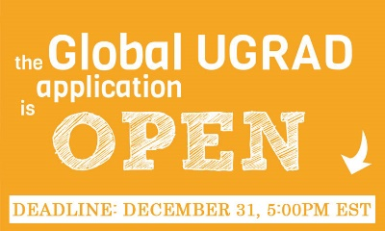
Презентација Global UGRAD стипендијa за студијски боравак у САД

Стипендија Владе Сједињених Америчких Држава за студенте основних студија

Амбасада Сједињених Америчких Држава у Београду представиће студентима Универзитета у Крагујевцу Global UGRAD стипендије за студијски боравак (размену) у САД.
Презентација ће бити одржана у среду, 12. децембра 2018. године у 14:00 сати,
у Центру за развој каријере и саветовање студената Универзитета у Крагујевцу
(Ректорат, 2. спрат)
Напомена:
Презентација је бесплатна за студенте Универзитета у Крагујевцу,
али је због ограниченог броја места неопходно попунити
пријавни формулар који се налази на следећем линку.
Global UGRAD програм размене пружа студентима основних студија свих факултета могућност да проведу један академски семестар на универзитету у САД. Програм је прилика да упознате америчко друштво, културу и академске институције, унапредите професионалне вештине и упознате вршњаке из целог света. Учесници програма похађају до 3-4 курса у оквиру основних студија које додељена школа нуди, учествују у волонтерским пројектима и представљају своју земљу.
Стипендија покрива трошкове путовања, школарину, смештај у кампусу, здравствено осигурање, књиге и месечну новчану накнаду.
Рок за пријаву за Global UGRAD за академску 2019/20. је
31. децембар 2018. године
до 17:00 часова
Више информација о Global UGRAD програму стипендија можете погледати овде и овде.

